специальность СПО 21.02.02 Бурение нефтяных и газовых скважин

ПМ.01 ПРОВЕДЕНИЕ БУРОВЫХ РАБОТ В СООТВЕТСТВИИ С ТЕХНОЛОГИЧЕСКИМ РЕГЛАМЕНТОМ
МДК 01.01 Технология бурения нефтяных и газовых скважин

Практическое занятие 17

Тема ИЗУЧЕНИЕ КОНТРОЛЬНО-ИЗМЕРИТЕЛЬНЫХ ПРИБОРОВ ДЛЯ ТЕКУЩЕГО КОНТРОЛЯ ПАРАМЕТРОВ ПРОЦЕССА БУРЕНИЯ

Цель работы:
1 Обеспечить закрепление знания З.8 технологии проводки глубоких и сверхглубоких скважин в различных горно-геологических условиях; знания З.12 методов и средств выполнения технических расчетов, графических и вычислительных работ; З.13 контрольно-измерительную аппаратуру и правила пользования ею.
2 Приобрести умение У.4 определять технологию проводки глубоких и сверхглубоких скважин в различных горно-геологических условиях; У.5 выбирать способы и средства контроля технологических процессов бурения; умения У.8 оформлять необходимую техническую и технологическую документацию в соответствии с действующими нормативными документами;
3 Формирование навыков творческого мышления и учебного труда;
Формируемые профессиональные компетенции:
ПК 1.1 Выбирать оптимальный режим проводки глубоких и сверхглубоких скважин в различных горно-геологических условиях.
ПК 1.2 Выбирать способы и средства контроля технологических процессов бурения.

Порядок работы:
- Выполнить опорный конспект по плану:
  - Записать классификацию буровой контрольно-измерительной аппаратуры (БКИА).
  - Зарисовать схему преобразования усилия в неподвижном конце талевого каната (рис. 17.1);
  - Зарисовать схему полного комплекта индикатора ГИВ-6 (рис.17.2);
- Используя, рис. 112, с.281 (Вадецкий Ю.В. Бурение нефтяных и газовых скважин) записать содержание чтения индикаторной диаграммы.
- Выписать формулы с пояснениями – (17.1 – 17.6).
- По контрольным вопросам подготовить к защите.

Контрольные вопросы:
- Назначение прибора ГИВ-6.
- Назовите основную часть индикатора веса?
- Записать из чего состоит индикатор веса.
- Какая информация содержится в паспорте индикатора веса?
- Перечислите состав аппаратуры 1 класса.

Разработала преподаватель высшей квалификационной категории Драницына Е.Г.

КРАТКИЕ ТЕОРЕТИЧЕСКИЕ СВЕДЕНИЯ:

Классификация буровой контрольно-измерительной аппаратуры (БКИА) по признакам
функционально-технологическому | способам измерения и контроля | способу отображения информации | виду унифицированного сигнала датчика

По функционально-технологическому признаку БКИА объединяет классы
1 класс | 2 класс | 3 класс | 4 класс | 5 класс
для контроля технологических параметров:  - режим работы,  - силовую нагрузку;  - тех.состояние;  - параметры об-я | для контроля ТЭП - эффективности процесса бурения | комплексная аппаратура | для определения параметров и свойств материалов | по ТБ и охране труда

1 класс | 1 аппаратура для контроля режима работы породоразрушающего инструмента: измерители осевой нагрузки, частоты оборотов, аппаратура для контроля режима промывки, крутящего момента, измерители частоты и энергии ударов
 | 2 аппаратура для контроля привода
 | 3 аппаратура для контроля силовой загрузки и состояния БО и инструмента: измерители крутящего момента на валах силовой передачи станка, насоса, компрессора, давлений и напряжений в узлах и деталях бурового агрегата и инструмента; аппаратура для контроля тех.состояния БТ; загрузки ТК, износа вооружения долота
 | 4 аппаратура по контролю забойных машин
 | 5 аппаратура для контроля работы скважинных спец.снарядов и инструмента
 | 6 аппаратура для контроля СПО: измерители скорости и высоты подъёма элеватора, счетчики количества поднятых свечей, измерители глубины спуска и подъёма инструмента
 | 7 аппаратура для контроля геометрических параметров скважины: инклинометры, каверномеры, глубиномеры

За критерий оптимальности принимают такой ТЭП, как механическая скорость бурения, зависящая от сочетания технологических параметров процесса:
- осевой нагрузки,
- режима промывки;
- частоты оборотов;
- крутящего момента;
- частоты и энергии ударов.
Измерители веса снаряда и осевой нагрузки.
В практике бурения применяют поверхностную аппаратуру для измерения осевой нагрузки на ПРИ и поверхностные устройства подачи инструмента, которая осуществляется со шпинделя или с лебедки.
Осевую нагрузку G_{ОС} на породоразрушающий инструмент при учете веса буровго снаряда G_{CН} и подаче инструмента со шпинделем:

G_{ОС} = G_{CН} +Р_{В} |  |  |  | (17.1)
где | Р_{В} | - | дополнительное усилие, прикладываемо к верху бурового снаряда.

При подаче инструмента с лебедки осевую нагрузку определяют по формуле:

G_{ОС} = G_{CН} -G_{КР} |  |  |  | (17.2)
где | G_{КР} | - | усилие на крюке при бурении.

Точки съёма сигнала (ТСС) для измерителей веса снаряда и осевой нагрузки –
при подаче с лебедки | при гидравлической подаче со шпинделя
- лебедка | - гидравлическая система
- талевая система | - траверса вращателя
- буровая вышка | - шпиндель, патроны
- буровой инструмент | - буровой инструмент

На рис. 17.1 показаны варианты схем преобразования усилия в неподвижном конце ТК: в одном случае используется усилие, действующее на датчик (схемы а, г, д), в другом – усилие разлагается с помощью параллелограмма сил и используется горизонтальная составляющая (см. рис. 17.1, б, в). Усилие преобразуется в перемещение (см. рис. 17.1 а, в) – пружинный указывающий динамометр ДПУ, датчик веса рессорный ДВР; давление (см. рис 17.1 б, в, г); силу тяжести (см. рис 17.1 д, е) – сжатие магнитоупругого элемента (измеритель нагрузки МКН-1: датчики ДНР и ДНС).

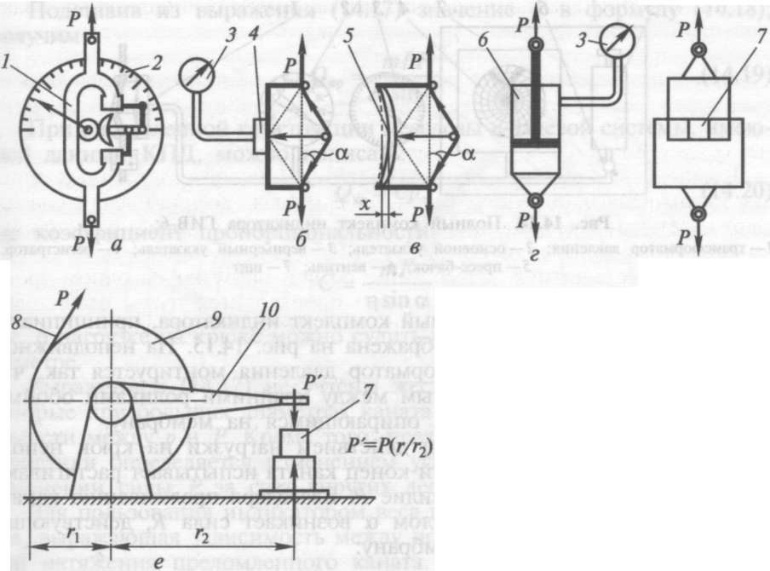

Рис. 17.1. Схемы преобразования усилия в неподвижном конце талевого каната
1 - упругий элемент; 2 - шкала; 3 - манометр; 4 - мессдоза; 5 - рессора; 6 - гидроцилиндр;
7 - магнитоупругий датчик; 8 - неподвижный коней каната талевой системы; 9 - барабан; 10 - рычаг; Р - усилие в неподвижном конце каната; Р' - усилие сжатия на магнитоупругий датчик

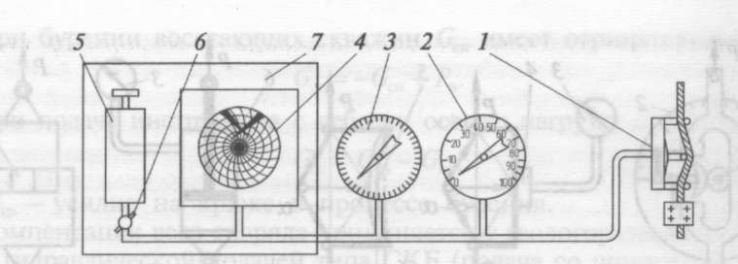 | 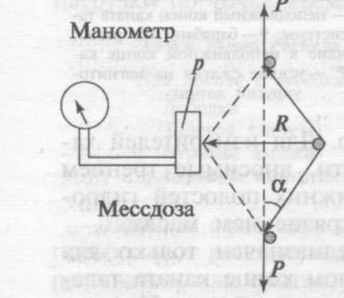
Рис. 17.2 Полный комплект ГИВ-6  1 – трансформатор давления; 2 – основной указатель; 3 – верньерный указатель; 4 – регистратор; 5 – пресс-бачок; 6 – вентиль; 7 - щит | Рис. 17.3 Принципиальная схема работы индикатора

Под действием нагрузки на крюк неподвижный конец каната испытывает растягивающее усилие Р. Из-за преломления каната под углом α возникает сила R, действующая на мембрану:

R= 2Р∙sinα | (17.3)
C другой стороны R= р∙F (17.4)

где | р | - | давление жидкости в мессдозе, кгс/см².
 | F | - | опорная поверхность мембраны, см².

Приравнивая оба выражения. находим давление по формуле:

$$р=\frac{2∙Р∙\sin{α}}{F}$$ | (17.5)
Таким образом, давление жидкости, находится в прямой зависимости от натяжения неподвижного конца каната.
Нагрузка на крюк определяется по формуле:

$$Q{кр}_{}=\frac{2∙m∙P}{}$$ |  |  |  | (17.6)
где | m | - | число роликов ТБ
 |  | - | КПД талевой системы.

ВЫВОДЫ.

